Author：季乔龙
Date:2019-10-29 Draft
Date: 2019-11-14 增加测试列表
Date:2019-12-11 增加说明
Data:2020-2-18 增加一些操作说明解释

- 安卓手机安装apk，目前没有ios版本
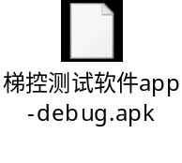
- 人进入电梯，打开设置，连接wifi，选择添加其他网络，因为梯控wifi是隐藏WiFi
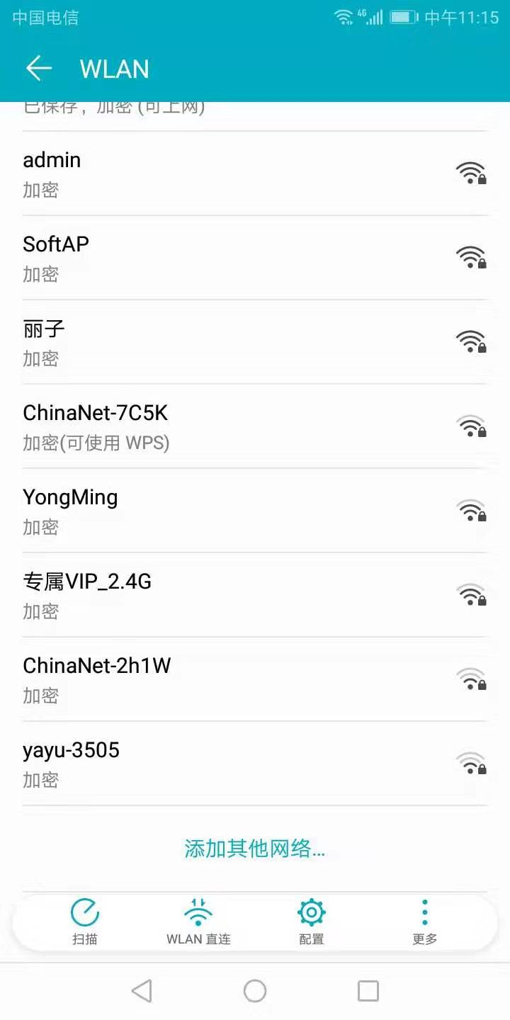
- 输入ssid以及密码
ssid的格式是tikong-ID，ID找我要，比如生态园9A-1的ID是00033，那ssid就是tikong-00070,
密码都是tikong-4g
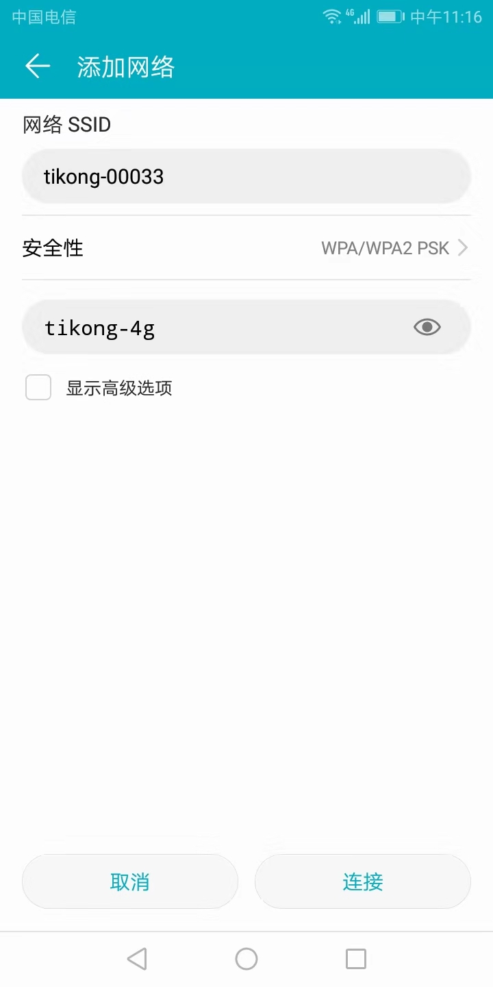
- 打开app，不需要修改任何参数，直接点击连接服务器
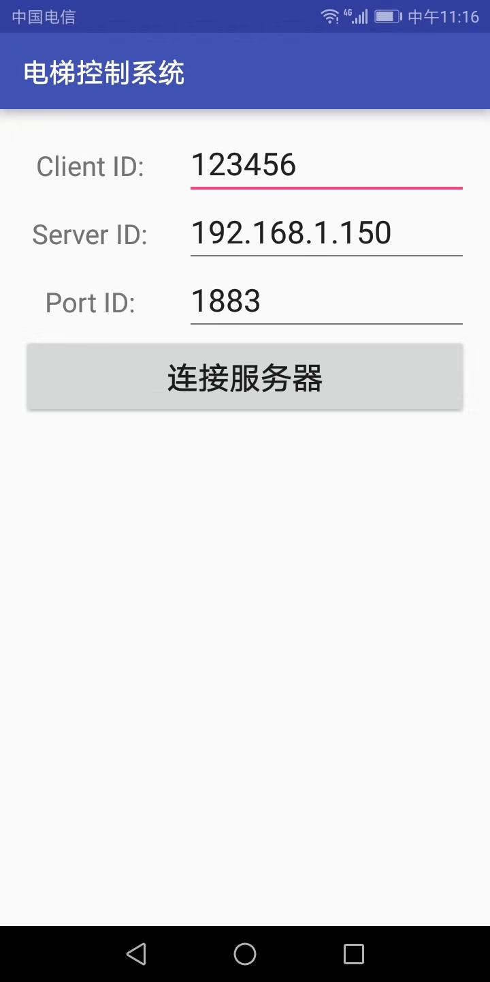
- 点击开始测试电梯
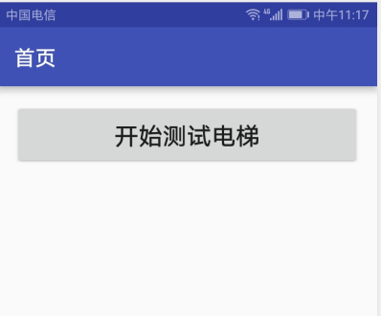
- 点击开始订阅，就会出现电梯最新状态
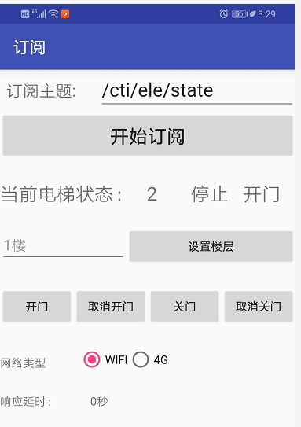
输入楼层，点击设置楼层就会呼梯
点击开门，最长开门15s，点击取消开门会释放开门键，达到关门的效果
不建议点击关门，取消关门这两个键
- 安装后测试流程
  - 在最底层比如-4楼，将所有楼层点亮，主要验证面板楼层按钮接线是否正确
  - 在最底层反复测试开门 取消开门5次，主要验证开关门接线是否正确
  - 此时因为所有楼层都点亮了，电梯会上行，并且在每一层都会停，在每一层观察当前电梯状态是否正确：包括楼层 开关门状态
- 如果有任何问题，和我联系

